附件 2
太亚云面试系统操作说明
一、硬件要求
1.考生端硬件要求
(1)一台操作系统为 Win7 或以上且带清晰摄像和录音功能的电脑，确保关闭电脑屏保和电脑系统不休眠 (注意：摄像头应保证视频图像清晰，拾音器应确保录音清楚)；
(2)一台带清晰摄像和录音功能的移动终端，须确保电力充足(手机或平板电脑皆可)。
2.面试环境要求
(1)考生应自行提供独立封闭无其他人、无外界干扰的安静场所作为面试空间环境。
(2)确保房间宽带或无线网络畅通，用于监控的手机网络信号强，确保面试期间不间断，面试视频顺利上传。为确保设备终端正常在线，建议电脑及移动终端使用不同上网方式，考试期间保持移动终端无通讯呼入(无通讯呼入方式小提醒：呼叫转移、手机管家来电拦截、退出微信等通讯软件登录等方式，建议考生根据各自移动终端实际情况采取措施)。
(3)考生周边不得出现书籍、与考试无关的电子设备等物品。
二、软件要求
1.电脑终端安装谷歌浏览器，关闭360卫士、腾讯电脑管理、联想等杀毒软件。

- 移动终端安装“太亚云面试”APP客户端，扫描下方二维码下载并安装(使用安卓设备)，或者用微信扫码/搜索小程序“太亚云考试”。
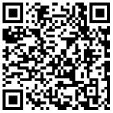
安卓客户端

三、操作流程
设备测试——由考生自主完成，不限制测试次数，考生可进行多次测试以保证符合面试环境设置要求。
集中模拟考试——与正式考试一样，考生需在规定时间内登录系统并完成签到，才能参加模拟考试，未在规定时间内完成签到，则不能参加模拟考试。
正式考试——考生需在规定内登录系统签到，签到时间截止后，系统不再允许考生进入本场考试界面；未在规定时间内签到或面试中途强行退出系统的，均按弃考处理。

以下为自测、模拟考试、正式考试相关操作流程：
（一）登录流程
1.打开电脑,关闭360卫士、腾讯电脑管家、联想等杀毒软件,打开电脑谷歌浏览器，登入 https://ms.gd-pa.cn。
2.考生选择对应的入口进入个人登录页面。(如图)

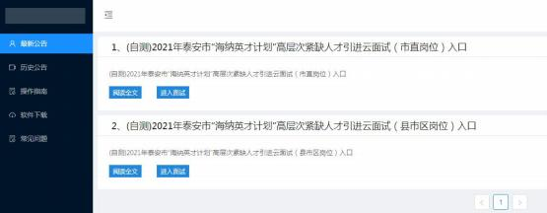

3.输入考生手机号(默认与报名所填个人手机号一致)，身份类型选择：考生，输入验证码，获取手机验证码后登录。(如图)

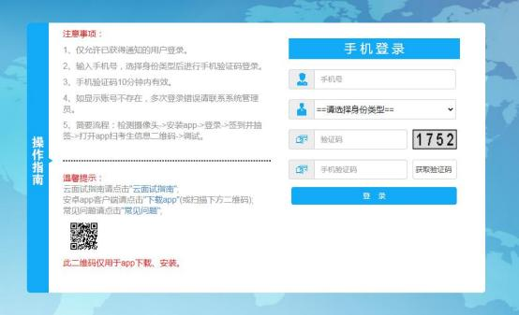
（注：提示无账号或者收不到手机验证码的考生，请联系处理，电话：0757-82133871。）

- 登录后显示人脸识别，考生通过对准电脑摄像头根据系统提示进入人脸识别。（如图）

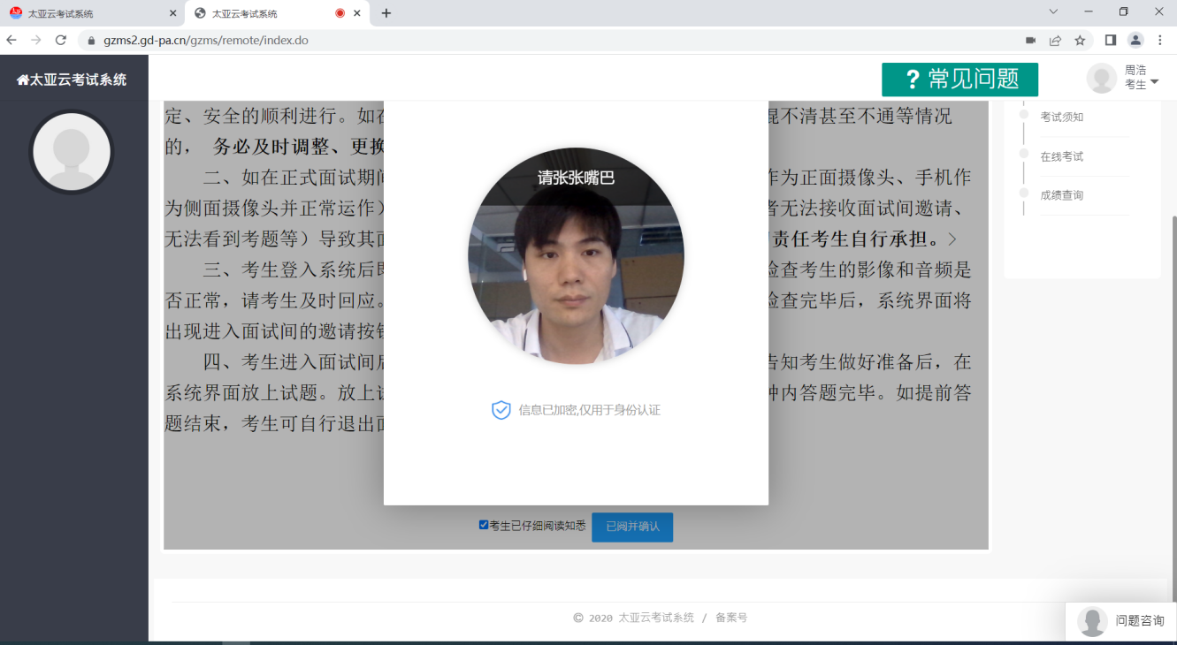

- 人脸识别后显示考生须知，考生自主阅读后并点击“已阅并确认”后进入下一步。(如图）

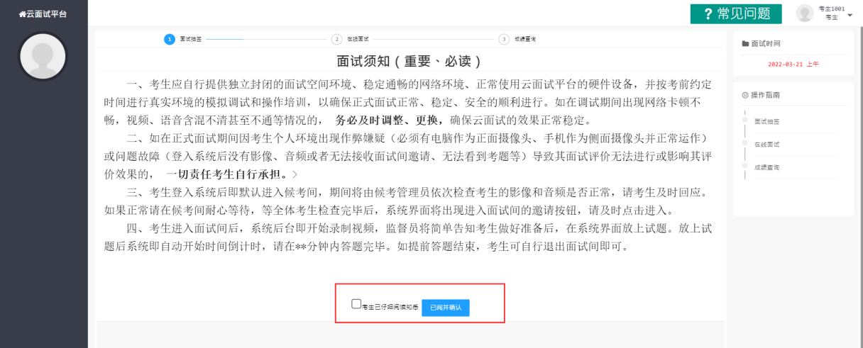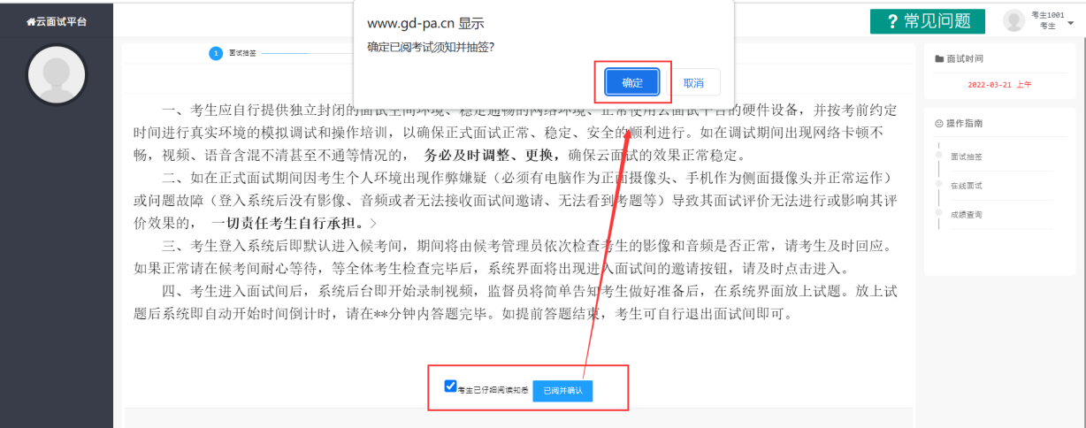

6.考生通过移动终端“太亚云考试”APP对准电脑浏览器页面上角考生信息二维码进行扫描(扫描不成功的可点击按钮，放大二维码图片），打开手机摄像头。 (如图)

7.电脑摄像头、移动设备摄像头摆放要求如下：
(1)电脑置于考生正前方，电脑摄像头正对考生，清晰拍摄考生面试期间正面视频，清晰录制考生面试期间音频。
(2)移动摄像头置于考生侧后方，与考生—电脑—移动终端三点形成约45°角(如下图)，将移动设备固定。确保移动终端能清晰拍摄考生全身、电脑完整屏幕和考生桌面，考试过程全程拍摄。如因考生不按照要求操作，导致考官在评判时认定有作弊行为，责任由考生自负。
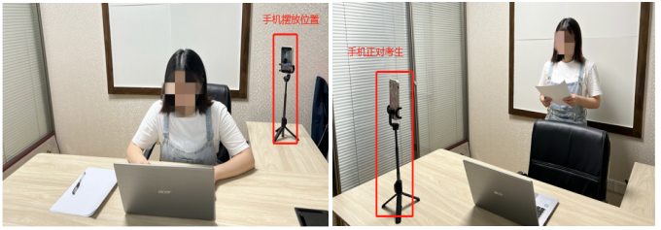
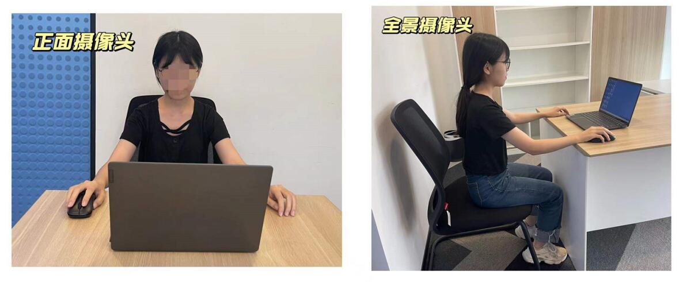
(3)备考结束时，考生需立刻将移动监控设备摄像头置于考生前方，并将移动监控设备固定，确保面试考试过程中电脑及移动监控设备均对准考生并全程拍摄。
（二）自测流程
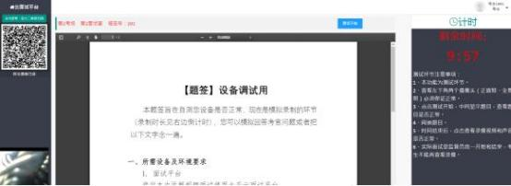
1.进入系统后，点击页面“测试开始”按钮，系统弹出自测试界面并开始录制考生面试视频，屏幕右上角显示面试时间倒计时。(如下图)

2.自测结束后，考生页面会自动弹出“查看录像”按钮，点击查看，回放个人面试视频，确认电脑摄像头拍摄的视频和移动终端拍摄的视频、声音是否清晰，确认正常后点击页面右下角“视频正常”按钮，完成个人自测。
3.特别注意：面试自测90S，否则无法查看录像。若在试测过程中出现无法登录、视频无法录制等技术问题，请咨询技术电话0757-82133871，正式考试时可通过系统“问题咨询”功能向监考员咨询。
4.特别提醒：面试视频将作为给考生面试评分的主要依据，请考生务必高度重视，确保自测效果符合面试要求。考生面试视频仅能在自测期间查看，模拟面试、正式面试视频个人无法查看。正式面试视频未能传输到考试云平台的，视为考生放弃正式面试，责任由考生自行承担。

